ФЕДЕРАЛЬНОЕ ГОСУДАРСТВЕННОЕ БЮДЖЕТНОЕ ОБРАЗОВАТЕЛЬНОЕ УЧРЕЖДЕНИЕ ВЫСШЕГО ОБРАЗОВАНИЯ

«БАШКИРСКИЙ ГОСУДАРСТВЕННЫЙ МЕДИЦИНСКИЙ УНИВЕРСИТЕТ»

МИНИСТЕРСТВА ЗДРАВООХРАНЕНИЯ РОССИЙСКОЙ ФЕДЕРАЦИИ

Кафедра факультетской терапии

УТВЕРЖДАЮ

Зав. кафедрой

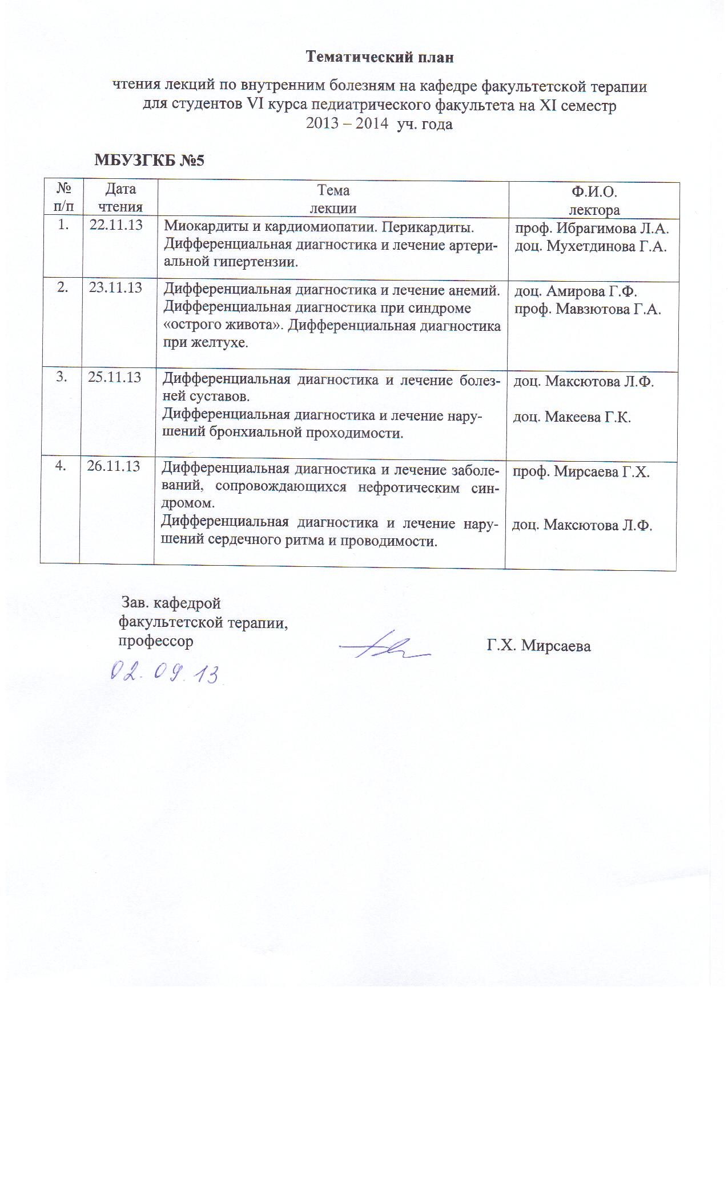

профессор______________ Г.Х. Мирсаева

31 августа 2016 г.

**МЕТОДИЧЕСКАЯ РАЗРАБОТКА**

лекции на тему

**«Ревматическая лихорадка. Митральные пороки сердца»**

Дисциплина «Факультетская терапия, профессиональные болезни»

Модуль «Факультетская терапия»

Специальность 31.05.02 Педиатрия

Курс 3

Семестр VI

Количество часов 2

Уфа

2016

Тема: «Ревматическая лихорадка. Митральные пороки сердца»

на основании рабочей программы учебной дисциплины «Факультетская терапия, профессиональные болезни», утвержденной 30 августа 2016 г.

Рецензенты:

1. Зав. кафедрой госпитальной терапии №1, д.м.н., профессор Э.Г. Муталова

2. Зав. кафедрой поликлинической терапии с курсом ИДПО, д.м.н., профессор Л.В. Волевач

Автор: д.м.н., профессор Г.Х. Мирсаева

Утверждено на заседании № 2 кафедры факультетской терапии

от 31 августа 2016 г.

1. **Тема:** Ревматическая лихорадка (РЛ). Митральные пороки сердца (МПС).
2. **Курс:** 3, семестр VI
3. **Продолжительность лекции:** 2 часа
4. **Контингент слушателей**: обучающиеся по специальности 31.05.02 Педиатрия

**5. Учебная цель:** Дать обучающимся современные знания этиологии, патогенеза, клиники, диагностики, лечения и профилактики ревматической лихорадки.Дать обучающимся современные знания этиологии, гемодинамики, клиники, инструментальной диагностики и лечения митральных пороков сердца. Способствовать формированию профессиональных компетенций ПК-5, ПК-6, ПК-8, ПК-10, ПК-11.

**6. Иллюстративный материал и оснащение:** мультимедийное проецирование; мультимедийный проектор, ноутбук.

7. Подробный план лекции:

Определение РЛ, как системного инфекционно-аллергического заболевания соединительной ткани с преимущественным поражением сердца, развивающееся у предрасположенных к нему лиц вследствие инфицирования β-гемолитическим стрептококком группы А. Подтверждение этиологической роли стрептококка. Факторы вирулентности стрептококка - М-протеин клеточной стенки, гиалуроновая кислота капсулы, ферменты стрептолизин O и S, стрептокиназа, стрептогиалуронидаза, стрептодезоксирибонуклеаза. Роль наследственной предрасположенности к ревматической лихорадке.

Патогенез: I этап – образование антител к антигенам стрептококка, II – образование циркулирующих иммунных комплексов и фиксация их на кардиомиоцитах и эндокарде, III – повреждающее воздействие на миокард и соединительную ткань токсинов стрептококка и ИК с развитием иммунного воспаления по типу реакции ГЧНТ, IV – образование аутоантигенов, V – развитие иммунного воспаления по типу реакции ГЧЗТ с участием сенсибилизированных лимфоцитов.

Основные стадии морфогенеза ревматической лихорадки. Классификация Ассоциации ревматологов России (2003г.) Клиника первичного ревмокардита. Большие, малые и дополнительные диагностические критерии заболевания Американской ассоциации кардиологов (1992), модифицированные ассоциацией ревматологов России. Подчеркнуть особенности современного течения ревматической лихорадки. Провести дифференциальный диагноз с инфекционо-аллергическим миокардитом, инфекционным эндокардитом. Повторная ревматическая лихорадка (возвратный ревмокардит), особенности клиники и диагностики. Принципы лечения и профилактики: этапность, этиотропная терапия (пенициллин, макролиды), патогенетическая (НПВС, глюкокортикостероиды), симптоматическая (метаболиты, ангипротекторы, кардиотоники). Первичная и вторичная - круглогодичная, сезонная, текущая профилактика. Роль местных санаториев ( Зеленая Роща) в долечивании больных на амбулаторном этапе.

Определение основных причин приобретенных митральных пороков сердца - ревматизм, атеросклероз, сифилис и др. Выделение изолированных, сочетанных и комбинированных пороков сердца.

НЕДОСТАТОЧНОСТЬ МИТРАЛЬНОГО КЛАПАНА. Понятие органической и относительной митральной недостаточности. Этиология. Особенности нарушений гемодинамики при митральной недостаточности (механизмы компенсации порока **–**тоногенная дилатация левого желудочка, усиление сердечных сокращений, гипертрофия миокарда левого желудочка и предсердия; признаки декомпенсации –миогенная дилатация левых отделов сердца, развитие пассивной легочной гипертензии, гипертрофия правого желудочка, развитие правожелудочковой недостаточности).

Клинические признаки порока, критерии аускультативной и инструментальной диагностики.

Типичные осложнения. Дифференциальный диагноз с другими пороками, пролапсом митрального клапана.

Принципы и методы лечения, в том числе оперативного. Оперативное лечение пороков сердца в РКЦ.

МИТРАЛЬНЫЙ СТЕНОЗ. Этиология. Нарушения гемодинамики (механизмы компенсации, признаки декомпенсации, развитие пассивной легочной гипертензии, развитие активной легочной гипертензии в результате рефлекса Китаева, гиперфункция и гипертрофия правого желудочка, развитие правожелудочковой недостаточности).

Характерные клинические симптомы митрального стеноза (жалобы, перкуторные данные, типичные аускультативные признаки, симптом Попова, дефицит пульса при мерцательной аритмии). Классификация митрального стеноза по А.Н.Бакулеву. Значение дополнительных методов исследования в диагностике порока.

Типичные осложнения (кровохарканье, мерцательная аритмия, тромбоэмболии, сердечная астма, отек легких).

Принципы медикаментозного лечения. Показания к хирургическому лечению. Методы оперативного лечения.

# **8. Методы контроля знаний и навыков:** традиционные методы контроля (тестирование, собеседование), интерактивные методы (дискуссия собучающимися по актуальным вопросам темы).

# **9. Литература:**

|  |  |  |  |  |  |  |
| --- | --- | --- | --- | --- | --- | --- |
| № | Дисциплины (модули) в соответствии с учебным планом | Специальность, основная/дополнительная литература в рабочей программе, автор, название, место издания, издательство, год издания учебной и учебно-методической литературы. | Для печатных изданий – количество экземпляров, для электронных – количество доступов | Число обучающихся, одновременно изу-  чающих предмет, дисциплину в семестр | Приведенный коэффициент обеспеченности (КО)(на текущий семестр) | |
| **1** | **2** | **3** | **4** | **5** | | **6** |
| Б.1 | **Дисциплины (модули)** |  |  |  | |  |
| Б.1Б31 | **Факультетская терапия, профессиональные болезни (ФГОС ВО), 6-7 с** | **Основная литература** |  |  | |  |
|  |  | Маколкин, В. И. Внутренние болезни [Электронный ресурс] / В. И. Маколкин, С. И. Овчаренко, В. А. Сулимов. - 6-е изд., испр. и доп. - Электрон. текстовые дан. - М. : ГЭОТАР-Медиа, 2015. -on-line. - Режим доступа: <http://www.studmedlib.ru/ru/book/ISBN9785970433355.html> | 1200 доступов | 100 | | 1 |
|  |  | Маколкин, Владимир Иванович. Внутренние болезни : учебник, рек. М-вом образ. и науки РФ / В. И. Маколкин, С. И. Овчаренко, В. А. Сулимов. - 6-е изд., перераб. и доп. - М. : Гэотар Медиа, 2013. - 764 с. | 60 |
|  |  | Внутренние болезни [Электронный ресурс]: в 2-х т. / ред.: В. С. Моисеев, А. И. Мартынов, Н. А. Мухин. - Электрон. текстовые дан. - М. : ГЭОТАР-Медиа, 2013. - Т.1.-on-line. - Режим доступа: <http://www.studmedlib.ru/ru/book/ISBN9785970425794.html> | 1200 доступов | 100 | | 1 |
|  |  | Внутренние болезни: учебник с компакт-диском : в 2 т. / под ред. Н. А. Мухина, В. С. Моисеева, А. И. Мартынова. - М. : Гэотар Медиа, 2011 - . - Компакт-диск во 2 томе. Т. 1. - 2-е изд., испр. и доп. - 649 с. | 210 |
|  |  | Внутренние болезни : учебник с компакт-диском : в 2 т. / под ред. Н. А. Мухина, В. С. Моисеева, А. И. Мартынова. - М. : Гэотар Медиа, 2010 - . - Компакт-диск во 2 томе. Т. 1. - 2-е изд., испр. и доп. - 2010. - 649 с. | 100 |
|  |  | Внутренние болезни [Электронный ресурс]: в 2-х т. / ред.: В. С. Моисеев, А. И. Мартынов, Н. А. Мухин. - Электрон. текстовые дан. - М. : ГЭОТАР-Медиа, 2013. - Т.2.-on-line. - Режим доступа: <http://www.studmedlib.ru/book/ISBN9785970425800.html> | 1200 доступов | 100 | | 1 |
|  |  | Внутренние болезни: учебник с компакт-диском : в 2 т. / под ред. Н. А. Мухина, В. С. Моисеева, А. И. Мартынова. - М. : Гэотар Медиа, 2012 - . Т. 2. - 2-е изд., испр. и доп. - 581 с. + 1 эл. опт. диск (CD-ROM). | 224 |
|  |  | Внутренние болезни : учебник с компакт-диском : в 2 т. / под ред. Н. А. Мухина, В. С. Моисеева, А. И. Мартынова. - М. : Гэотар Медиа, 2010 - . Т. 2. - 2-е изд., испр. и доп. – 581 с. | 102 |
|  |  | **Дополнительная литература** |  |  | |  |
|  |  | Внутренние болезни. Тесты и ситуационные задачи [Электронный ресурс] : учеб. пособие / В. И. Маколкин [и др.]. - Электрон. текстовые дан. - М. : Гэотар Медиа, 2012. -on-line. - Режим доступа: <http://www.studmedlib.ru/book/ISBN9785970423912.html> | 1200 доступов | 100 | | 1 |
|  |  | Руководство по кардиологии [Электронный ресурс] : учебное пособие в 3 т. / под ред. Г.И. Сторожакова, А.А. Горбаченкова. - Электрон. текстовые дан. - М.: ГЭОТАР-Медиа, 2009. - Т. 3. -on-line. - Режим доступа: <http://www.studmedlib.ru/book/ISBN9785970409657.html> | 1200 доступов | 100 | | 1 |
|  |  | Дворецкий, Л. И. Междисциплинарные клинические задачи [Электронный ресурс] : сборник / Л. И. Дворецкий. - Электрон. текстовые дан. - М.: "ГЭОТАР-Медиа", 2012. -on-line. - Режим доступа: <http://www.studmedlib.ru/book/06-COS-2330.html> | 1200 доступов | 100 | | 1 |



# **10. Подпись** автора методической разработки____________________